ABB otwiera w austriackiej siedzibie B&R nowy globalny kampus innowacyjno-szkoleniowy dla specjalistów z zakresu automatyzacji maszyn

• Nowy kampus służy jako centrum badawczo-rozwojowe grupy ABB w zakresie automatyzacji maszyn i fabryk, rozwiązań AI i oprogramowania.
• Globalny ośrodek innowacji został znacznie rozbudowany, aby móc gościć konstruktorów maszyn, producentów, start-upy, instytucje badawcze i edukacyjne
Firma ABB otworzyła nowy kampus innowacyjno-szkoleniowy w siedzibie B&R w Eggelsbergu (Austria), swoim globalnym centrum automatyzacji maszyn i fabryk. Nowy kampus zapewni nawet 1000 dodatkowych miejsc pracy w sektorze zaawansowanych technologii. Pomieści światowej klasy laboratoria badawczo-rozwojowe, a także – we współpracy z uczelniami – obiekty szkoleniowe goszczące do 4000 osób rocznie. ABB zainwestowało 100 mln euro w rozbudowę siedziby B&R.
Innowacje kampusu związane ze sztuczną inteligencją oraz automatyzacją maszyn i fabryk odegrają kluczową rolę w realizacji potencjału produkcji przemysłowej jutra – w sektorach takich jak elektronika, e-mobilność, żywność i napoje, recykling, logistyka czy rolnictwo. Umożliwią firmom zwiększenie produktywności i elastyczności, pomogą wdrażać zasady zrównoważonego rozwoju i przybliżyć produkcję do ich rynków docelowych.
Prezes ABB Björn Rosengren: „ABB żyje innowacjami od ponad 130 lat, a nasza diwizja, firma B&R, to prawdziwy gejzer innowacji w zakresie automatyzacji produkcji. Oficjalne otwarcie tego kampusu jest dla ABB szczególnym powodem do dumy, gdyż oznacza utworzenie miejsc pracy dla wysoko wykwalifikowanych specjalistów, a zarazem pozwala nam wspólnie z naszymi klientami pracować nad maszynami i fabrykami przyszłości.”
Centrum zintegrowanej produkcji, badań i szkoleń w Europie Środkowej
Nowy kampus zwiększa łączną powierzchnię siedziby B&R do ponad 100 000 m² – w ten sposób B&R staje się jednym z największych ośrodków zintegrowanej produkcji, badań i szkoleń w Europie Środkowej, zatrudniającym obecnie około 2400 pracowników. Rozbudowa pozwoli również zwolnić przestrzeń, która posłuży jako dodatkowy potencjał produkcyjny przy zaspokojeniu rosnącego popytu na produkty B&R.
Kanclerz Austrii Karl Nehammer podziękował firmie ABB za ważną inicjatywę: „Inwestycje w naszej lokalizacji biznesowej są w każdym przypadku również inwestycjami w przyszłość Austrii. Pandemia koronawirusa, zakłócenia w globalnych łańcuchach dostaw, a teraz wojna na Ukrainie wyraźnie przypominają nam, że musimy stać się bardziej niezależni, jeśli chcemy być lepiej przygotowani na przyszłe wyzwania. Dlatego cieszę się, że wraz z otwarciem nowego kampusu innowacyjno-szkoleniowego ABB podejmuje ważny krok w kierunku ponownego rozwoju rodzimej produkcji. Nowy kampus będzie nie tylko siłą napędową cyfryzacji i automatyzacji, ale także stworzy miejsca pracy i przyczyni się do poprawy koniunktury w Austrii.”
W szybko zmieniającym się świecie obiekty takie jak nowy kampus ABB, jako centrum innowacji i inwestycji, mają ogromne znaczenie dla roli Austrii w światowej gospodarce i generowania wzrostu. Stale rosnąca cyfryzacja i automatyzacja naszego przemysłu będzie miała decydujący wpływ na reindustrializację Europy, a także na sprowadzenie z powrotem do Austrii produkcji rozproszonej po świecie. Dzięki repatriacji przemysłu tworzymy nowe miejsca pracy, zabezpieczamy europejski łańcuch dostaw i tworzymy możliwości bardziej zrównoważonego rozwoju.”
Sami Atiya, prezes obszaru biznesowego robotyki i automatyki dyskretnej ABB, dodał: „Obecna dekada jest okresem transformacji w kierunku robotyki i automatyki, będącej odpowiedzią na trapiące naszych klientów ogólnoświatowe niedobory siły roboczej i dostaw, szybko rosnące zapotrzebowanie konsumentów na spersonalizowane produkty oraz potrzebę bardziej zrównoważonego rozwoju. Nowy kampus ABB będzie służył jako centrum współpracy z naszymi klientami na całym świecie. Chcemy im pomóc znaleźć właściwą odpowiedź na te trendy, chcemy też sprawić, aby B&R stał się dla nich partnerem z wyboru w realizacji najbardziej ambitnych projektów automatyki przemysłowej na świecie.”
Według badań ABB, 8 na 10 firm w Europie i USA planuje dalszą automatyzację, a 7 na 10 - repatriację produkcji lub przeniesienie jej bliżej granic własnego kraju. Potencjalny rynek automatyzacji maszyn i fabryk na świecie jest obecnie szacowany na 20 mld USD rocznie, a do roku 2030 ma wzrosnąć do 31 mld USD rocznie.
Dzięki przejęciu B&R w 2017 roku, ABB jest jedyną firmą oferującą klientom automatyki przemysłowej cały zakres zintegrowanych rozwiązań sprzętowych i programowych w zakresie sterowania, uruchamiania, robotyki, detekcji, a także analityki i elektryfikacji.
Otwarte centrum innowacji i edukacji służące wspólnemu rozwojowi i szkoleniom
Kampus innowacyjno-szkoleniowy ABB będzie działał jako otwarte centrum innowacji – platforma ścisłej współpracy B&R z międzynarodowymi klientami, firmami i start-upami z całego regionu, a także instytucjami badawczymi i edukacyjnymi, służąca wspólnej pracy nad rozwiązaniami w zakresie automatyki oraz szkoleniu adeptów do pracy w fabrykach przyszłości.
„Obecnie mamy do czynienia z rekordową liczbą wolnych miejsc pracy w Austrii, a jednocześnie więcej osób niż kiedykolwiek wcześniej ma zatrudnienie. Jeszcze bardziej istotne jest w tej sytuacji przeciwdziałanie odczuwalnym w Europie niedoborom wykwalifikowanej siły roboczej – jest to warunek dotrzymania kroku transformacji cyfrowej i wykorzystania szans, jakie ona stwarza. Nowy kampus B&R ze swoim programem szkoleń łączących praktykę z nauką jest ważnym przykładem działań windujących europejskie firmy produkcyjne do czołówki światowej. Inicjatywy w zakresie podnoszenia kwalifikacji i innowacji pozwolą skutecznie sprostać obecnym wyzwaniom gospodarczym i społecznym” – stwierdził austriacki Minister Pracy Martin Kocher.
Jörg Theis, Prezes B&R, zapowiedział: „Edukacja będzie miała najwyższy priorytet w kampusie. Nasza Akademia Automatyki będzie co roku inspirować i szkolić nawet 4000 studentów, praktykantów, ekspertów klientów i pracowników z całego świata.” Theis dodał, że B&R planuje oferować kształcenie teoretyczno-praktyczne na poziomie uniwersyteckim we współpracy z instytucjami szkolnictwa wyższego.
B&R prezentuje nową tożsamość marki
Wraz z nowym kampusem, firma B&R zaprezentowała również nową identyfikację wizualną marki, która współgra z designem ABB. „Nasz nowy projekt wizualny podkreśla silne zaangażowanie grupy ABB w rozwój B&R jako marki oraz akcentuje fakt, że obie firmy rosną w siłę, gdy zgodnie współpracują. Przynależność do tej wielkiej rodziny stwarza każdemu z pracowników nowe możliwości aktywnego budowania swojej kariery” – zapewnił Theis.
Przyjazny dla środowiska kampus z systemem fotowoltaicznym o jednym z najwyższych w Austrii wskaźników autokonsumpcji
W ramach strategii zrównoważonego rozwoju 2030 ABB planuje osiągnąć do końca dekady neutralność węglową we wszystkich swoich działaniach. W B&R firma ABB zainstalowała system fotowoltaiczny (PV) o jednym z najwyższych w Austrii wskaźników autokonsumpcji. Dodatkowe moduły PV na terenie kampusu zwiększą teraz całkowitą moc do 1,8 MW. Wskaźnik autokonsumpcji wynosi około 98 procent.
Ponad 110 lat historii współtworzenia austriackiego przemysłu
Firma B&R, założona w 1979 roku przez Erwina Berneckera i Josefa Rainera, ma siedzibę w Eggelsbergu w Górnej Austrii. Obecnie B&R jest czołowym światowym dostawcą rozwiązań w zakresie automatyzacji maszyn i fabryk oraz globalnym oddziałem Automatyki Maszyn ABB w dywizji biznesowej Robotyki i Automatyki Dyskretnej. W obszarze tym zatrudnionych jest ponad 11 000 osób w przeszło 100 lokalizacjach w 53 krajach.
ABB działa w Austrii od ponad 110 lat, szczycąc się swoim wkładem w historię austriackiego przemysłu – od elektryfikacji kolei i zasilania wyciągów narciarskich po robotykę i automatyzację procesów. Przejęcie B&R w 2017 roku uczyniło ABB największym dostawcą automatyki przemysłowej w Austrii.
ABB (ABBN: SIX Swiss Ex to czołowa firma technologiczna wspomagająca transformację społeczeństwa i przemysłu w kierunku bardziej produktywnego i zrównoważonego rozwoju. Łącząc oprogramowanie z portfolio elektryfikacji, robotyki, automatyzacji i napędów, ABB przesuwa granice technologii, aby podnieść wydajność na nowy poziom. Historia sukcesu ABB liczy sobie ponad 130 lat, a nowe osiągnięcia są efektem wysiłku około 105 000 utalentowanych pracowników zatrudnionych w ponad 100 krajach. www.abb.com
Dodatkowych informacji udziela:
Media Relations
Tel.: +41 43 317 71 11
Email: media.relations@ch.abb.com
ABB Ltd
Affolternstrasse 44
8050 Zurich
Szwajcaria

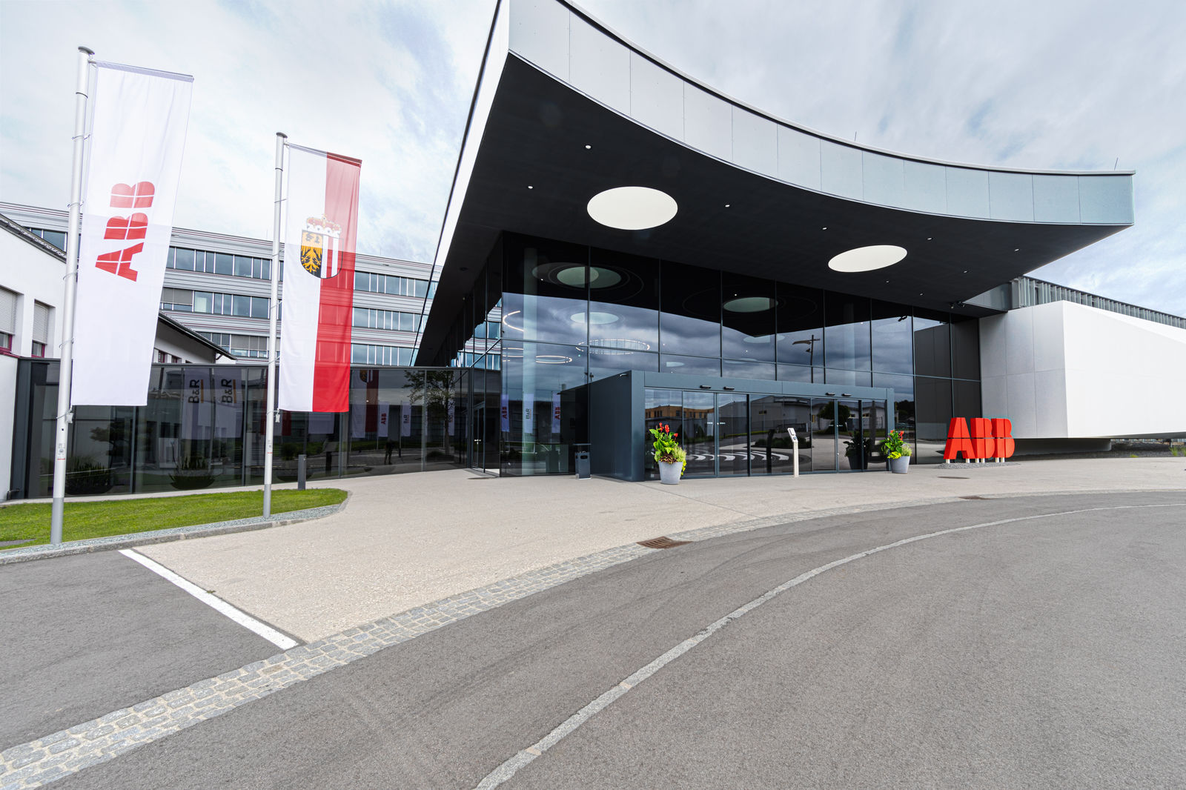
Jeden z największych ośrodków zintegrowanej produkcji, badań i szkoleń w Europie Środkowej. ABB otwiera w austriackiej siedzibie B&R nowy globalny kampus innowacyjno-szkoleniowy dla specjalistów z zakresu automatyzacji maszyn.

O firmie B&R
B&R to innowacyjna firma z branży automatyzacji z siedzibą w Austrii i przedstawicielstwami na całym świecie. Od 6 lipca 2017 B&R stała się jednostką biznesową Grupy ABB. Jako globalny lider w automatyce przemysłowej, B&R łączy najnowocześniejsze technologie z kunsztem inżynieryjnym, oferując klientom z praktycznie każdej branży kompleksowe rozwiązania z zakresu automatyki maszyn i automatyki zakładowej, sterowania napędami, interfejsów HMI oraz zintegrowanej technologii bezpieczeństwa. Dzięki standardom komunikacji przemysłowej IoT, takim jak OPC UA, POWERLINK i openSAFETY, a także z wydajnym środowiskiem programistycznym Automation Studio, B&R nieustannie przedefiniowuje przyszłość technologii automatyzacji. Duch innowacyjności, który prowadzi B&R na szczyt przemysłowej automatyzacji, jest wzmacniany zamiłowaniem do upraszczania procesów i wyprzedzania oczekiwań klientów.
Aby uzyskać więcej informacji odwiedź stronę www.br-automation.com

